Міністерство освіти і науки України

Львівський національний університет імені Івана Франка

Факультет електроніки та комп’ютерних технологій

Кафедра системного проектування

Звіт

**Про виконання лабораторної роботи № 2**

**Базові конструкції (частина 2)**

Виконав:

Студент ФеП-11

Козуля Олексій

Перевірив:

Щербак С. С.

**Львів 2020**

Мета: ознайомитись зі стрічковим типом у мові програмування С#

Завдання:

1. Дано стрічку, що містить набір імен користувачів, розділених комами, отримати імена цих користувачів у нижньому регістрі.
2. Дано прізвища двох студентів. Порівняти ці дві стрічки, невраховуючи регіональних налаштувань. Визначити, яка з цих двох стрічок довша. Чи вірно що перший і останній символи кожної з цих стрічок однакові?
3. В заданому слові замінити всі входження букви ‘a’ на ‘u’.
4. Зчитати стрічку з консолі (слова розділені комами і пробілами, наприклад: “one, two, three…”). Посортувати всі слова в даній стрічці в алфавітному порядку.

Хід роботи

2.1

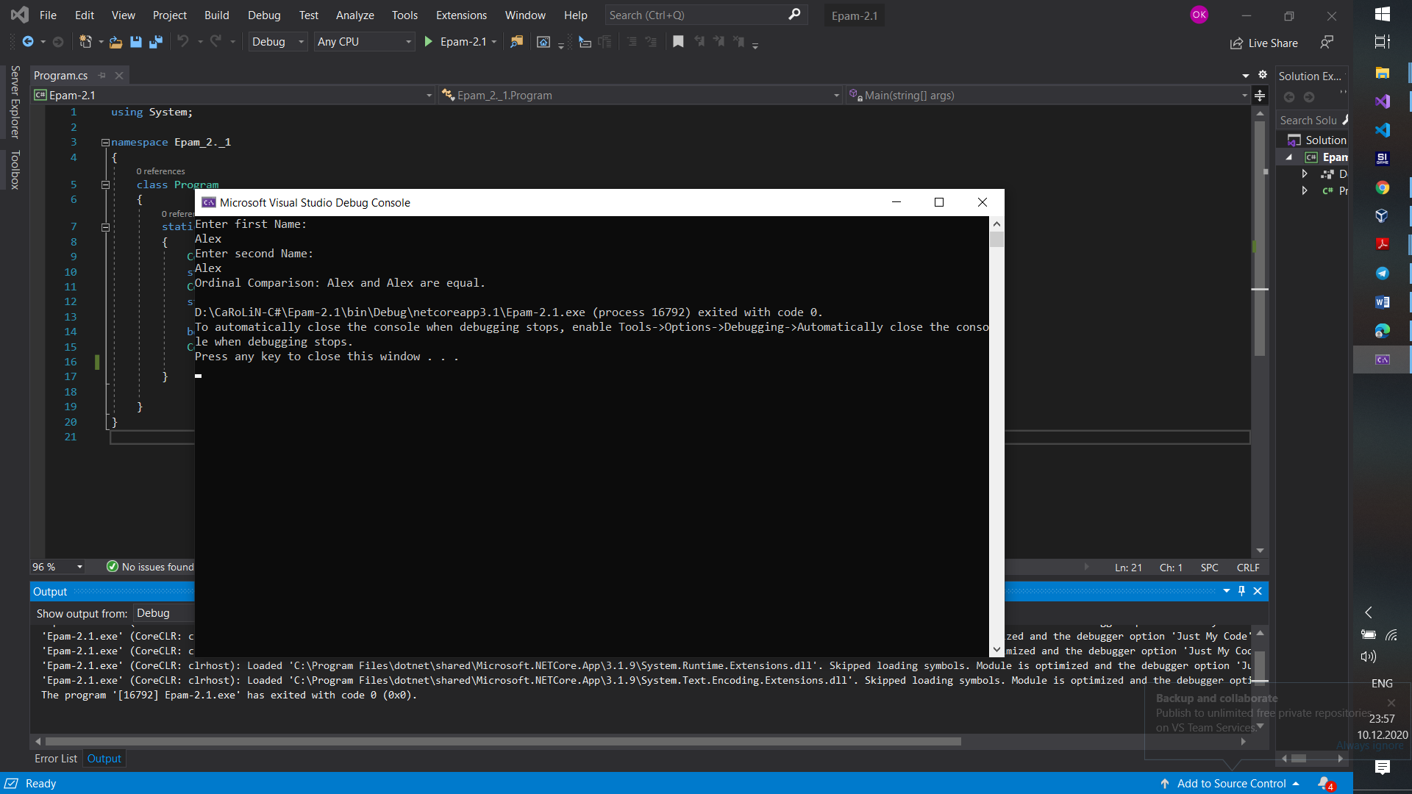

Code:

using System;

namespace Epam_2._1

{

class Program

{

static void Main(string[] args)

{

Console.WriteLine("Enter first Name: ");

string firstname = Console.ReadLine();

Console.WriteLine("Enter second Name: ");

string secondname = Console.ReadLine();

bool result = firstname.Equals(secondname, System.StringComparison.OrdinalIgnoreCase);

Console.WriteLine("Ordinal Comparison: {0} and {1} are {2}", firstname, secondname, result ? "equal. " : "not equal. ");

}

}

}

2.2

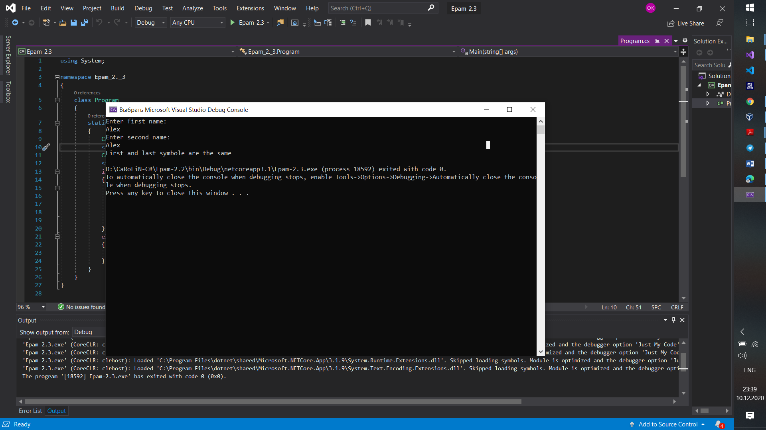 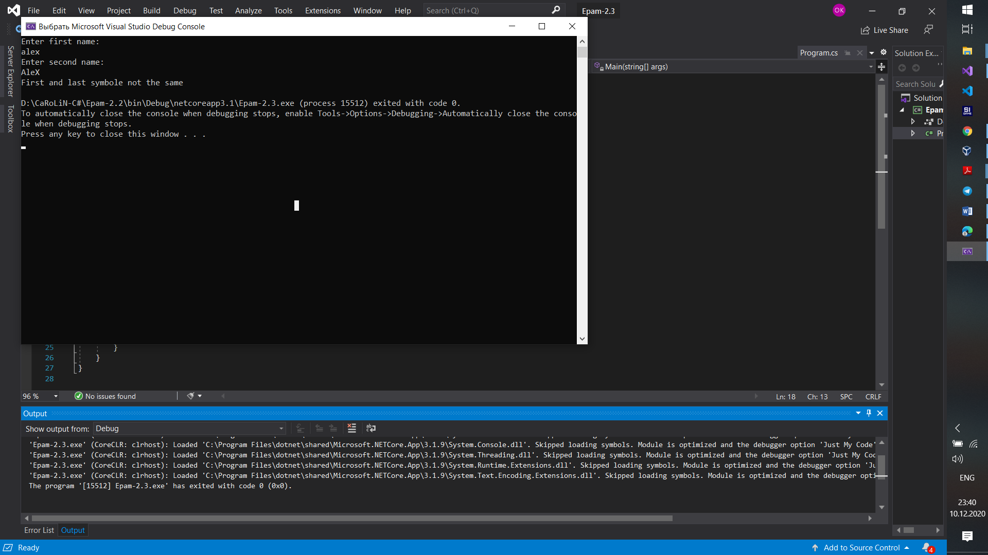

Code:

using System;

namespace Epam_2._2

{

class Program

{

static void Main(string[] args)

{

Console.WriteLine("Enter first name: ");

string thirdname = Console.ReadLine();

Console.WriteLine("Enter second name: ");

string fourthname = Console.ReadLine();

if (thirdname[0] == fourthname[0])

{

if (thirdname[thirdname.Length - 1] == fourthname[fourthname.Length - 1])

{

Console.WriteLine("First and last symbole are the same");

}

}

else

{

Console.WriteLine("First and last symbole not the same");

}

}

}

}

2.3

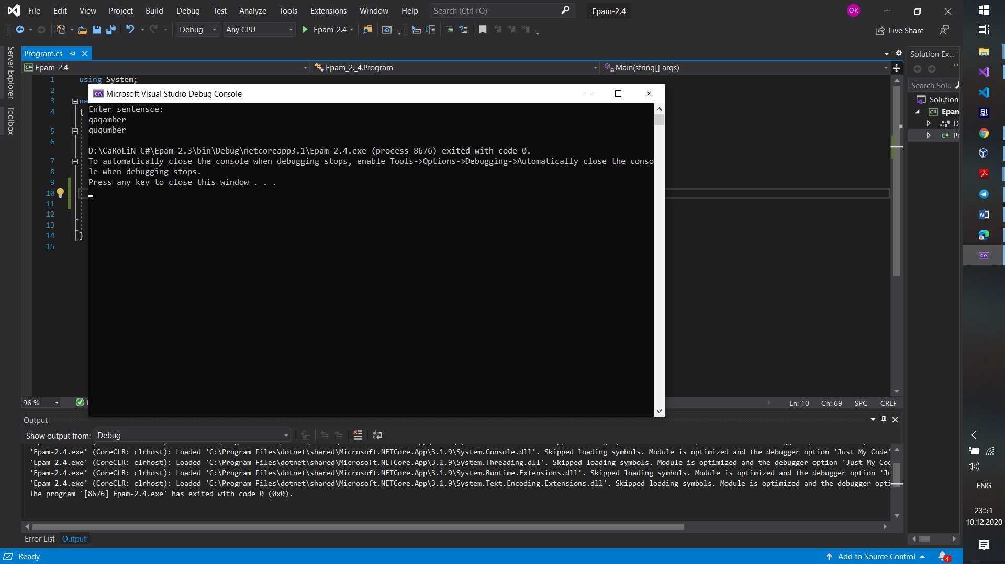

Code:

using System;

namespace Epam_2._4

{

class Program

{

static void Main(string[] args)

{

Console.WriteLine("Enter sentensce: ");

string a = Console.ReadLine(), b = a.Replace("a", "u");

Console.WriteLine(b);

}

}

}

2.4

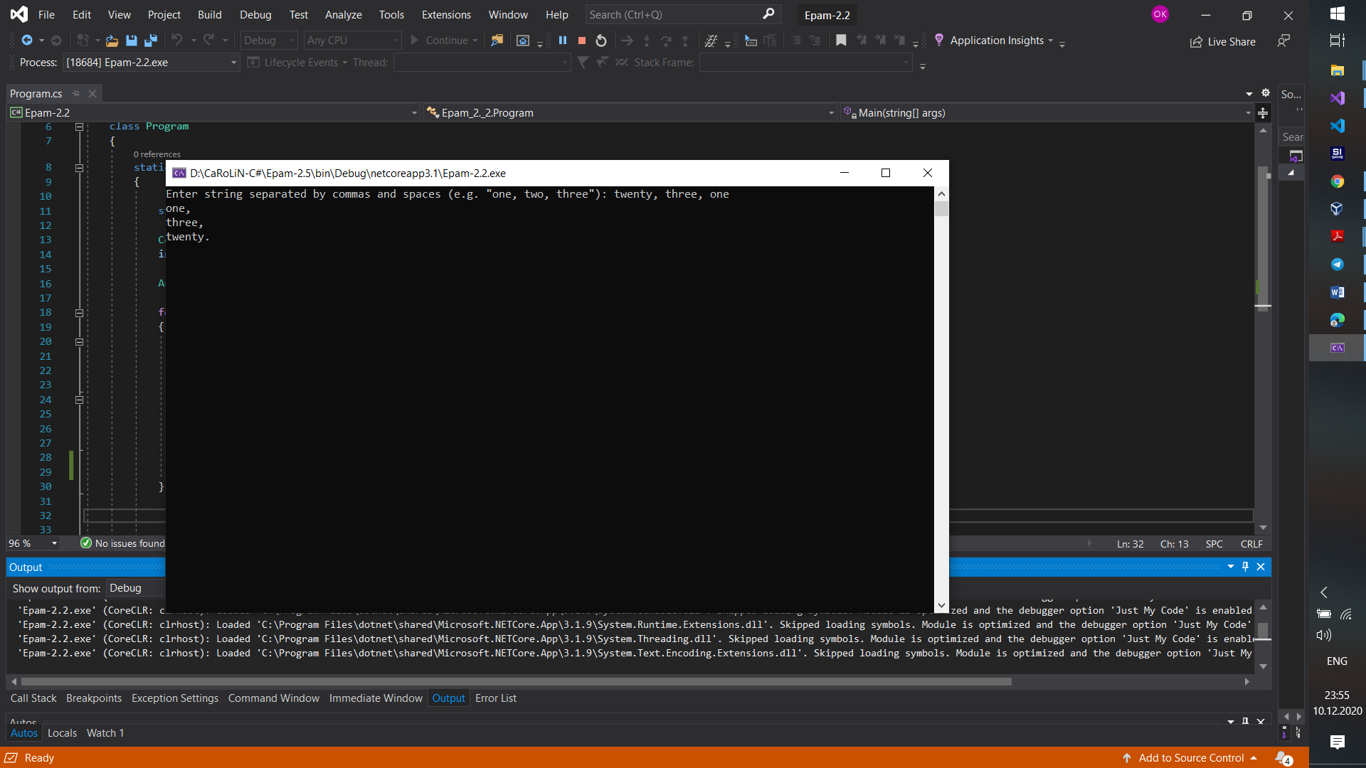

Code:

using System;

using System.Globalization;

using System.Threading;

namespace Epam_2._2

{

class Program

{

static void Main(string[] args)

{

string[] input;

Console.Write("Enter string separated by commas and spaces (e.g. \"one, two, three\"): ");

input = Console.ReadLine().Split(", ");

Array.Sort(input, StringComparer.InvariantCultureIgnoreCase);

for (int i = 0; i < input.Length; i++)

{

if (i != input.Length - 1)

{

Console.Write($"{input[i]}, ");

}

else

{

Console.WriteLine($"{input[i]}.");

}

Console.ReadKey();

Console.WriteLine(input[i]);

}

}

}

}